Қысқа мерзім жоспары

Ұзақ мерзімді жоспардың тарауы:  2.2. Компьютерлік графика |  |  | Мектеп: Ақмешіт №15 орта мектеп КММ
Күні: 21.10.2020ж |  |  | Мұғалімнің аты-жөні: Осипова А.К.
Сынып: 5 |  |  | Қатысқандар: | Қатыспағандар:
Сабақтың тақырыбы |  | Растрлық және векторлық графикалық редакторлар
Осы сабақта қол жеткізілетін оқу мақсаттары (оқу бағдарламасына сілтеме) |  | Төменгі деңгей(білу, түсіну, қолдану)  Жоғарғы деңгей(талдау,жинақтау, бағалау)
Оқу мақсаты |  | 5.2.2.2. Растрлық кескіндерді құру және өңдеу Барлық оқушылар:  1. Растрлық және векторлық графикалық редакторлар туралы мәлімет алады.  2. Біліп үйренгендерін қолданып практикалық түрде берілген тапсырмаларды орындап үйренеді.
Сабақтың мақсаты |  | Барлық оқушылар:  1. Растрлық және векторлық графикалық редакторлар туралы мәлімет алады.  2. Біліп үйренгендерін қолданып практикалық түрде берілген тапсырмаларды орындап үйренеді.  Оқушылардың басым бөлігі:  Түсінеді,талдайды,білімін өзгертілген жағдайда қолданады:графикалық редакторды пайдалана отырып, сурет салып өңдеуді үйренеді.  Кейбір оқушылар:  Білімін жинақтайды, рефлексия жасайды:  Оқып үйренгендерін практикада қолдана алады.
Бағалау критерийі |  | Растрлық кескінді біледі;  Векторлық кескінді растрлық кескінмен ажыратады;
Тілдік мақсаттар |  | Модельдеудің мүмкіндігі туралы жеткізе білу;  Пәндік лексика мен терминология:  1.Екі өлшемді графика;  2.Үш өлшемді графика;  Сұхбатқа/хатқа арналған пайдалы сөздер:  - Графика бұл ... сурет;  - Графикалық редактор ... программа;  - Компьютерлік графика ... информатиканың саласы;  - Кескін – изображение – image  - Цифрлық фотосурет – цифровое фото – digital photo
Құндылықтарға баулу |  | - Шығармашылық және сын тұрғысынан ойлау;  - Бір-бірін топта тыңдау,сыйластық таныту;  - Жауапкершілік;
Пәнаралық байланыс |  | Ағылшын тілі, бейнелеу өнері, геометрия.
Алдыңғы білім |  | Оқушылар нені біледі?  - Ақпараттың түрлерін білу;  - Ақпаратты ажырата білу;  - Күнделікті өмірдегі ақпараттың түрлеріне мысал  келтіре білу;
Сабақ барысы
Сабақтың жоспарланған кезеңдері | Сабақтағы жоспарланған жаттығу түрлері |  |  |  | Ресурстар
Сабақтың басы | Оқушыларды «Шаттық шеңберіне» орналастыру;  - әртүрлі кескіндер арқылы екі топқа бөлу;  І топ: «Төртбұрыш»  ІІ топ: «Үшбұрыш»  - Оқушылармен бірге үй тапсырмасын қайталау мақсатында екі топқа әр түрлі сұрақ беріледі; («Ортадағы қаламсап» әдісі арқылы жүргізіледі)  Ақпарат дегеніміз не?  Ақпаратты кодтау және шифрлау дегеніміз не?  Графикалық ақпаратты екілік кодтауда қалай ұсынамыз? |  |  |  | Оқулық, көрсетілім  дер
Сабақтың ортасы | №1 тапсырма(ТЖ): Ребусты шешіңдер ,, ,,, Графика  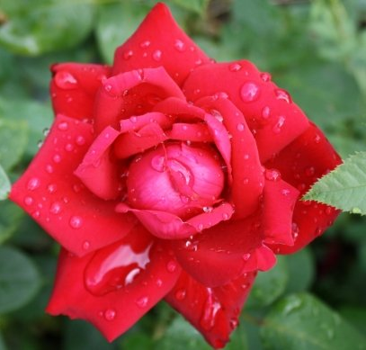    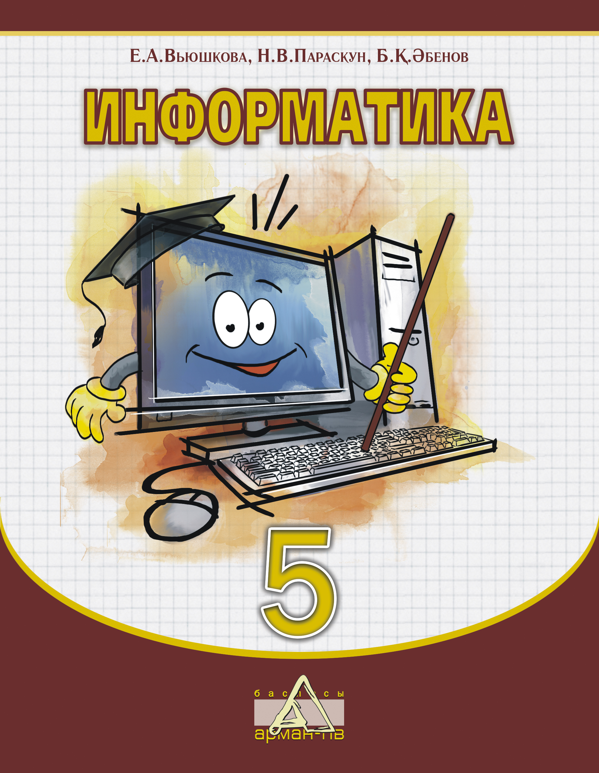  ,,,,,,,,  Компьютерлік графика  Екі өлшемді графика  Үш өлшемді графика  3D графика  Векторлық графика  Растрлық графика  Фракталды графика  Критерий: Ребустың жауабы арқылы жаңа сабақтың тақырыбы анықталады.  Компьютерлік графикадан түсінік алады.  Жаңа сабақ.  Компьютер техникасының дамуына байланысты графикалық объектілерді құрастырудың көптеген әдістері пайда болды. Бұл өз кезегінде графикалық редактордың сан алуан түрлерінің пайда болуына ықпал жасады.  Графикалық редактор – компьютерде графикалық кескіндерді суреттер мен фотосуреттерді өңдеуге арналған программа.  Векторлық графикада суретті түзу және қисық сызықтардың көмегімен координаталар арқылы салады. Мысалы, ағаш жапырағының суреті ең алдымен нүктелер арқылы белгіленеді. Содан кейің нүктелердің арасын түзу сызықтармен қосқанда ағаш жапырағының кескіні пайла болады.  Растрлық графикада кескін торкөздерге пиксельдер арқылы салынады.  №2 тапсырма(ЖЖ):  Растрлық және векторлық графикалық редакторды жікте:  Критерий: Растрлық және векторлық графикалық редакторлардың программаларын білу.  №3 тапсырма (ТЖ) :  Paint.NET пен Photo Brush графикалық редакторларының ерекшеліктерін тап:  Paint.NET графикалық редакторының жұмыс істеу ерекшеліктері ретінде төмендегілерді атауға болады:  - - қарапайым және қолжетімді интерфейстің болуын;  - - бір уақытта бірнеше суретпен жұмыс істеу алуын;  - - эффектілер (әсерлер) кітапханасының молдығын;  - - кескін қабаттарымен жұмыс істей алуын;  - - кескіндердің 1%-дан 3 200% -ға дейін масштабын өзгерте алуын;  - - геометриялық фигуралардан және қисық сызықтардан бастап кескіннің бөліктерін көшіруге немесе жоюға мүмкіндік беретін құралдардың болуын;  - - суреттерге мәтін кірістіру болатындығын;  - - кескіндер үшін көптеген арнайы эффектілер, олардың ішінде жарықтылық, контраст, қанықтылық сияқты әсерлер енгізе мүмкіндігінің болуын;  - - қызыл көзді жою әсері, айқындықты арттыру, шу мен 3D әсерін басу сияқты қызметтерді атқара алатындығын.  - Сондай-ақ, Paint.NET-те PNG, JPEG, BMP, GIF, TGA, DDS және TIFF сияқты көптеген танымал форматтағы графикалық файлдармен жұмыс істеуге де болады.  Photo brush графикалық редакторының:  - - қарапайым және қолжетімді интерфейсінің болуын;  - - Фотосуреттерді суретке айналдыру функциясының жұмыс істеуін;  - - фотосуреттердің сапасын жақсарта алуын;  - - суретті масштабтау, сурет салу мүмкіндігін;  - - штамппен жұмыс, құйып бояу, дайын суреттерді қоса алуын.  Критерий: графикалық редакторлардың ерекшеліктерін біледі.  № 4 тапсырма (ТЖ)  Фигуралармен сурет салу  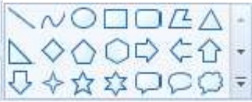 |  |  |  | Үлестірме қағаздары  АКТ  Таратпа материал
  Растрлық графикалық редакторлар | Векторлық графикалық редакторлар
  - Paint.NET | - Photo Brush
  - Paint | - Corel Draw
  - Adobe Photoshop | - Adobe illustrator
  - Corel Photo-Paint | - Micrografx Designer
  - Photo Finish | - Microsoft Draw
  - Open Office Image | - Open Office Draw
  - Gimp | - Компас 3-D
Сабақтың соңы  9 мин | Кері байланыс:  Формативті сұрау:  Мұғалім Неге? Қалай? Қайтіп? -деген қосымша нақтылау сұрақтарын қояды.  -Ол несімен ұқсас әлде айырмашылығы қандай?  -Мінездемесі қандай......?  -Ондағы негізгі идеясы, тұжырымдасасы қандай?  -Сіз қандай идея немесе қосымша мағлұмат қосар едіңіз?  -Сіз қандай қорытынды жасай аласыз?  -Сіз не істеуді ұсынасыз?  -Қандай әдістер мен тәсілдерді қолдануға болады?  Қалыптастырушы бағалау жүреді.  (смайлиектер арқылы, мадақтау сөздер арқылы)  Сабақ соңындағы оқушылардың рефлексиясы:  Поезд тәсілімен стикер жабыстыру арқылы  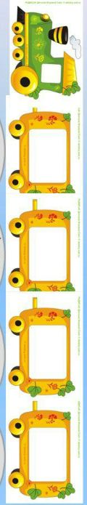  1-вагонға; Бүгін не үйрендің?  2-вагонға; Бүгінгі сабақта не ұнадыма?  3- вагонға; Бүгінгі көңіл-күйің қандай болды?  4-вагонға; Басқаларға көмегің тидіма?  Үйге тапсырма: 35 беттегі үй тапсырмасы |  |  |  | Оқушыларға үй тапсырмасын орындауға нұсқау жасау  Жинақтау  Бағалау

